**短线交易交易笔记本**

Date：

|  |  |  |  |  |  |
| --- | --- | --- | --- | --- | --- |
| **标的** | **方向** | **支撑位** | **压力位** | **买卖理由** | **Tips** |
| 青松股份 | 加仓 | 12.32 | 13.06 | 大盘反弹暂时不动 | 加仓600股，持仓1000股 |
| 科大讯飞 | 加仓 | 23.52 | 26.16 | 人工智能开会，早盘开盘买入 | 加仓100股，持仓200股 |
| 乔治白 | 加仓 | 5.98 | 6.61 | 资产重组做龙回头 | 加仓500股，持仓1000股 |

|  |  |  |  |  |  |  |  |
| --- | --- | --- | --- | --- | --- | --- | --- |
| **日内** | **交易笔数** | **盈利交易数** | **亏损交易数** | **成功/失败比率** | **平均获利** | **平均亏损** | **总计** |
| **星期一** | 0 | 0 | 0 | 0 | 0 | 0 | 0 |
| **星期二** | 1 | 1 | 0 | 1/0 | 100 | 0 | 500 |
| **星期三** | 2 | 2 | 0 | 2/0 | 100 | 0 | 500 |
| **星期四** | 1 | 1 | 1 | 1/1 | 100 | -100 | 300 |
| **星期五** | 3 | 3 | 0 | 3/0 | 100 | 0 | 100 |
| **总计** | 7 | 7 | 1 | 7/1 | 100 | 0 | 1400 |

**今日回顾：**

1. 上证：

收盘2676.48，+2.70%，成交额2079亿放量大涨。 习大大讲话支持民营企业，跟特朗普打个电话人民币大涨。大盘迎来消息面、政策面再次共振产生放量大涨。

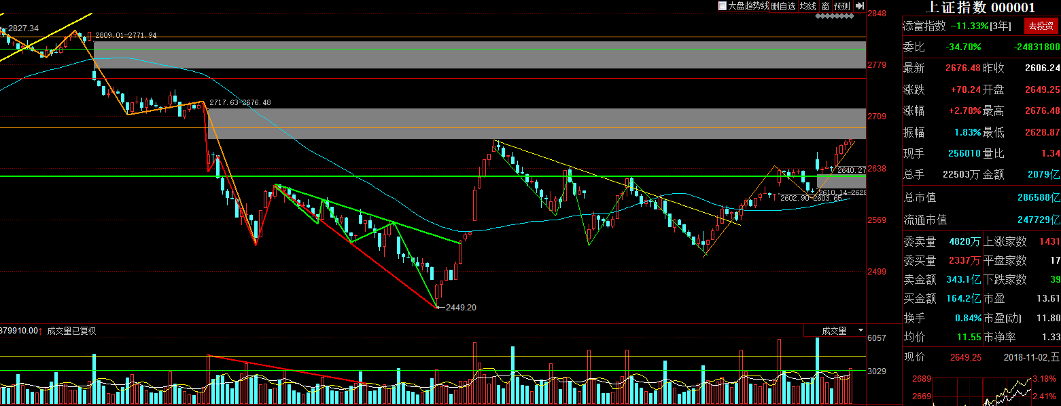

2.上证50：2542.77，+3.36%

1. 港股：26486.35， +4.21%
2. 人民币： 贬值创新低6.8960，-477基点
3. GC001：2.820，+11.46%
4. 融资融券余额：7700亿，-3.53亿

【宏观要闻】

****国常会：确定进一步促进就业的措施****

李克强今日主持召开国务院常务会议，会议确定进一步促进就业的措施，支持创业就业政策要向中小微企业倾斜。会议称当前就业压力仍然较大。

****央行发布《中国金融稳定报告》****

中国人民银行发布《中国金融稳定报告》。展望2019年，全球经济和金融市场仍存在较大不确定性，中国经济在由高速增长向高质量增长的转型与结构调整过程中，一些“灰犀牛”性质的金融风险可能仍将释放，但中国经济体量大、市场大、韧性强等基本态势没有变，中国坚持市场化方向、坚持改革开放的基本政策取向没有变，也不会变。可以预期的是，2019年中国宏观经济金融政策的前瞻性、灵活性进一步提高，协调性、有效性进一步增强，中国金融改革的深度广度将会进一步拓展，对外开放的步伐只会加快不会放缓。

证监会组织开展交易所债券市场信用保护工具的试点

证监会新闻发言人高莉表示，为拓宽民营企业融资环境，证监会组织开展交易所债券市场信用保护工具的试点，探索通过信用增信工具，支持民营企业融资。近期首批四单已经推出，其中三单为非上市企业。

上交所公布沪伦通在中国公开发行上市存托凭证的条件

上交所表示，沪伦通存托凭证业务中，在境内公开发行上市中国存托凭证的条件包括三个方面：一是总市值规模要求，即发行申请日前120个交易日按基础股票收盘价计算的境外发行人平均市值不低于人民币200亿元；二是当地上市年限要求，即在伦交所上市满3年且主板高级上市满1年；三是境内上市规模要求，即申请上市的中国存托凭证数量不少于5000万份且对应的基础股票市值不少于人民币5亿元。

【资讯快报】

****证监会：在优化监管制度等方面进一步加大工作力度 切实支持民营企业发展壮大****

****上交所：下一步将审慎评估并适度调整交易监管相关措施****

深交所推出首批信用保护工具业务试点 提高民营企业债券融资效率

百亿纾困母资管“变身”系列资管 首只民企支持集合资管计划今日成立

阿里巴巴调降全年营收展望

银河证券牵头成立数百亿纾困基金 用于解决民营企业融资难、融资贵问题

外交部：两国元首一致认为两国经济团队要加强接触

上海市委书记：推动更多民营企业在沪做大做强、走向世界

****油价迎近四年最大降幅 加满一箱省14.5元****

微众银行股权在淘宝被拍卖 该行估值1470亿元

****证监会：将进一步推动境内企业境外上市****

【增减持】

**[出版传媒(601999)](http://www.yuncaijing.com/quote/sh601999.html" \t "https://www.yuncaijing.com/news/_blank)**：控股股东拟增持1%-2%股份

**[均胜电子(600699)](http://www.yuncaijing.com/quote/sh600699.html" \t "https://www.yuncaijing.com/news/_blank)**：已耗资16亿元回购6.67%股份

**[硅宝科技(300019)](http://www.yuncaijing.com/quote/sz300019.html" \t "https://www.yuncaijing.com/news/_blank)**：拟1500万元至3000万元回购股份

**[雪迪龙(002658)](http://www.yuncaijing.com/quote/sz002658.html" \t "https://www.yuncaijing.com/news/_blank)**：拟以不超过2亿元回购股份

**[好想你(002582)](http://www.yuncaijing.com/quote/sz002582.html" \t "https://www.yuncaijing.com/news/_blank)**：拟以1亿元-2亿元回购股份

**[诚迈科技(300598)](http://www.yuncaijing.com/quote/sz300598.html" \t "https://www.yuncaijing.com/news/_blank)**：股东上海国和拟减持4.18%股份

**[丽岛新材(603937)](http://www.yuncaijing.com/quote/sh603937.html" \t "https://www.yuncaijing.com/news/_blank)**：股东拟合计减持不超4.88%股份

**[北讯集团(002359)](http://www.yuncaijing.com/quote/sz002359.html" \t "https://www.yuncaijing.com/news/_blank)**：股东拟在6个月内减持不超过2%

【利好公告】

**[证通电子(002197)](http://www.yuncaijing.com/quote/sz002197.html" \t "https://www.yuncaijing.com/news/_blank)**：控股股东股票质押风险降低 5日复牌

**[达华智能(002512)](http://www.yuncaijing.com/quote/sz002512.html" \t "https://www.yuncaijing.com/news/_blank)**：实控人拟转让23.51%给福州金控

**[露笑科技(002617)](http://www.yuncaijing.com/quote/sz002617.html" \t "https://www.yuncaijing.com/news/_blank)**：控股股东转让5%股权 引入战投汇佳华健

\***[ST凡谷(002194)](http://www.yuncaijing.com/quote/sz002194.html" \t "https://www.yuncaijing.com/news/_blank)**：控股股东引入战投 拟转让19%股份

**[亚夏汽车(002607)](http://www.yuncaijing.com/quote/sz002607.html" \t "https://www.yuncaijing.com/news/_blank)**：中公教育借壳获证监会有条件通过

**[木林森(002745)](http://www.yuncaijing.com/quote/sz002745.html" \t "https://www.yuncaijing.com/news/_blank)**：全资子公司获5000万元政府补助

【利空公告】

**[鹏起科技(600614)](http://www.yuncaijing.com/quote/sh600614.html" \t "https://www.yuncaijing.com/news/_blank)**：实控人未能完成增持计划 仅完成增持下限的34.23%

\***[ST宜化(000422)](http://www.yuncaijing.com/quote/sz000422.html" \t "https://www.yuncaijing.com/news/_blank)**：子公司合成氨尿素装置临时停产

【中性公告】

**[物产中大(600704)](http://www.yuncaijing.com/quote/sh600704.html" \t "https://www.yuncaijing.com/news/_blank)**：拟定增募资不超40亿元 拓展供应链项目

**物产中大(600704)**：定增总额不超过40亿元

**[中国核建(601611)](http://www.yuncaijing.com/quote/sh601611.html" \t "https://www.yuncaijing.com/news/_blank)**：控股股东中核建集团董事会通过与中核集团的合并方案

**明日计划：**

10-29日关注股票

~~康美药业(-1.39%)，中国国旅（+3.33%），青松股份（-0.17%）~~

涨停基因：

~~群兴玩具(+5.36%)、凤形股份(-1.32%)、商业城(+9.93%)、特尔佳(+0.41%)、乔治白(-6.53%)~~

10-31日关注股票

~~顺鑫农业（+5.43%），海天味业（+10.00%），涪陵榨菜（+1.97%）~~

11-1日关注股票

神马股份(+6.58%)

11-2日关注股票：

涪陵榨菜（+10.01%）

11-3日关注股票：

物产中大、均胜电子

**交易箴言：**

不断地吸取经验教训，最终做到毫无困难地执行，我们只是需要将自己变成一个熟练的操作员、熟练工而已。

炒股不是只看K线，要看财报才能赚大钱。

看高手买的股票可以分析其逻辑。（研究国家队清仓基金）